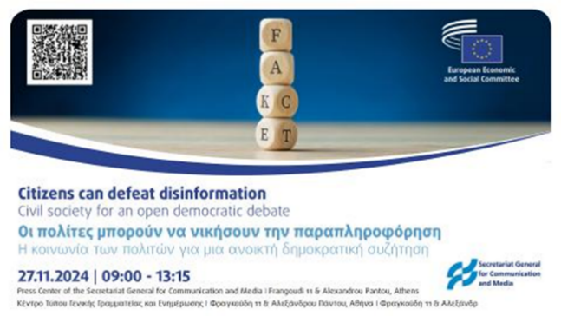

Ημερίδα με τίτλο «Οι πολίτες μπορούν να νικήσουν την παραπληροφόρηση
Η κοινωνία των πολιτών για μια ανοικτή δημοκρατική συζήτηση»
Τετάρτη 27 Νοεμβρίου 2024, Αθήνα
Κέντρο Τύπου της Γενικής Γραμματείας Επικοινωνίας και Ενημέρωσης, Φραγκούδη 11 και Αλεξάνδρου Πάντου, Αθήνα, Ελλάδα

Το τμήμα «Εξωτερικές σχέσεις» (REX) της Ευρωπαϊκής Οικονομικής και Κοινωνικής Επιτροπής (ΕΟΚΕ) σας προσκαλεί να συμμετάσχετε στην ημερίδα με θέμα «Οι πολίτες μπορούν να νικήσουν την παραπληροφόρηση» που θα διεξαχθεί στις 27 Νοεμβρίου 2024 και ώρα 09.00-13.15, στην Αθήνα.

Η ημερίδα διοργανώνεται σε συνεργασία με τη Γενική Γραμματεία Επικοινωνίας και Ενημέρωσης και αποτελεί την τρίτη εκδήλωση του εγχειρήματος της ΕΟΚΕ να καταπολεμηθεί η παραπληροφόρηση με τη βοήθεια της κοινωνίας των πολιτών. Στην ημερίδα θα συμμετάσχουν εκπρόσωποι των ελληνικών δημόσιων αρχών, οργανώσεις της κοινωνίας των πολιτών, μέλη της ΕΟΚΕ, Έλληνες πανεπιστημιακοί, δημοσιογράφοι, επηρεαστές γνώμης και ειδήμονες στα μέσα κοινωνικής δικτύωσης.

Μεταξύ των ομιλητών περιλαμβάνονται οι:
- Παύλος Μαρινάκης, υφυπουργός παρά τω Πρωθυπουργώ και κυβερνητικός εκπρόσωπος
- Δημήτρης Δημητριάδης, πρόεδρος του τμήματος «Εξωτερικές σχέσεις» της Ευρωπαϊκής Οικονομικής και Κοινωνικής Επιτροπής
- Νιόβη Ρίγκου, επικεφαλής της Αντιπροσωπείας της Ευρωπαϊκής Επιτροπής στην Ελλάδα
Οι συζητήσεις στρογγυλής τραπέζης περιλαμβάνουν τις εξής θεματικές ενότητες:
- Η κοινωνία των πολιτών μπορεί να νικήσει την παραπληροφόρηση
- Πληροφόρηση και παραπληροφόρηση στην εποχή της τεχνητής νοημοσύνης και των μέσων κοινωνικής δικτύωσης
- Οι δημοσιογράφοι κατά της παραπληροφόρησης και η σημασία της στρατηγικής επικοινωνίας
Μπορείτε να εγγραφείτε εδώ
Για να μάθετε περισσότερα για το πρόγραμμα, τους ομιλητές και την εκστρατεία μπορείτε να επισκεφθείτε την ειδική ιστοσελίδα μας.
- Για να λάβετε πληροφορίες σχετικές με το περιεχόμενο και την εγγραφή, μπορείτε να επικοινωνήσετε με το:
Τμήμα «Εξωτερικές Σχέσεις» της ΕΟΚΕ, Daniele Vitali, υπεύθυνος πολιτικής Daniele.Vitali@eesc.europa.eu
- Για να λάβετε πληροφορίες σχετικές με τον Τύπο και τα ΜΜΕ, μπορείτε να επικοινωνήσετε με τη:
Μονάδα Τύπου της ΕΟΚΕ, Μίλλη Τσουμάνη, + 30 6936 848484 | Amalia.Tsoumani@eesc.europa.eu

Γιατί να συμμετάσχετε;
Στόχος της ημερίδας είναι να συζητηθεί ο τρόπος με τον οποίο η κοινωνία των πολιτών μπορεί να συμβάλει στην καταπολέμηση της παραπληροφόρησης, η οποία έχει καταστεί γεωπολιτικό όπλο του 21ου αιώνα και αναγνωρίζεται πλέον ως μείζον κοινωνικό πρόβλημα από τα θεσμικά όργανα, τα ΜΜΕ, τους αναλυτές, τους ερευνητές και το ευρύ κοινό. Ακριβώς εδώ μπορεί η οργανωμένη κοινωνία των πολιτών να διαδραματίσει καθοριστικό ρόλο.
___________________________________________________________________________________________________
Η Ευρωπαϊκή Οικονομική και Κοινωνική Επιτροπή είναι ένα συμβουλευτικό όργανο που ιδρύθηκε από τη Συνθήκη της Ρώμης το 1957. Η ΕΟΚΕ αριθμεί 329 μέλη από ολόκληρη την ΕΕ. Τα μέλη της διορίζονται από το Συμβούλιο της Ευρωπαϊκής Ένωσης. Η Ευρωπαϊκή Οικονομική και Κοινωνική Επιτροπή εκπροσωπεί τις διάφορες οικονομικές και κοινωνικές συνιστώσες της οργανωμένης κοινωνίας των πολιτών. Χάρη στον συμβουλευτικό της ρόλο, τα μέλη της, και συνεπώς και οι οργανώσεις που αυτά εκπροσωπούν, συμμετέχουν στη διαδικασία λήψης αποφάσεων της ΕΕ.

